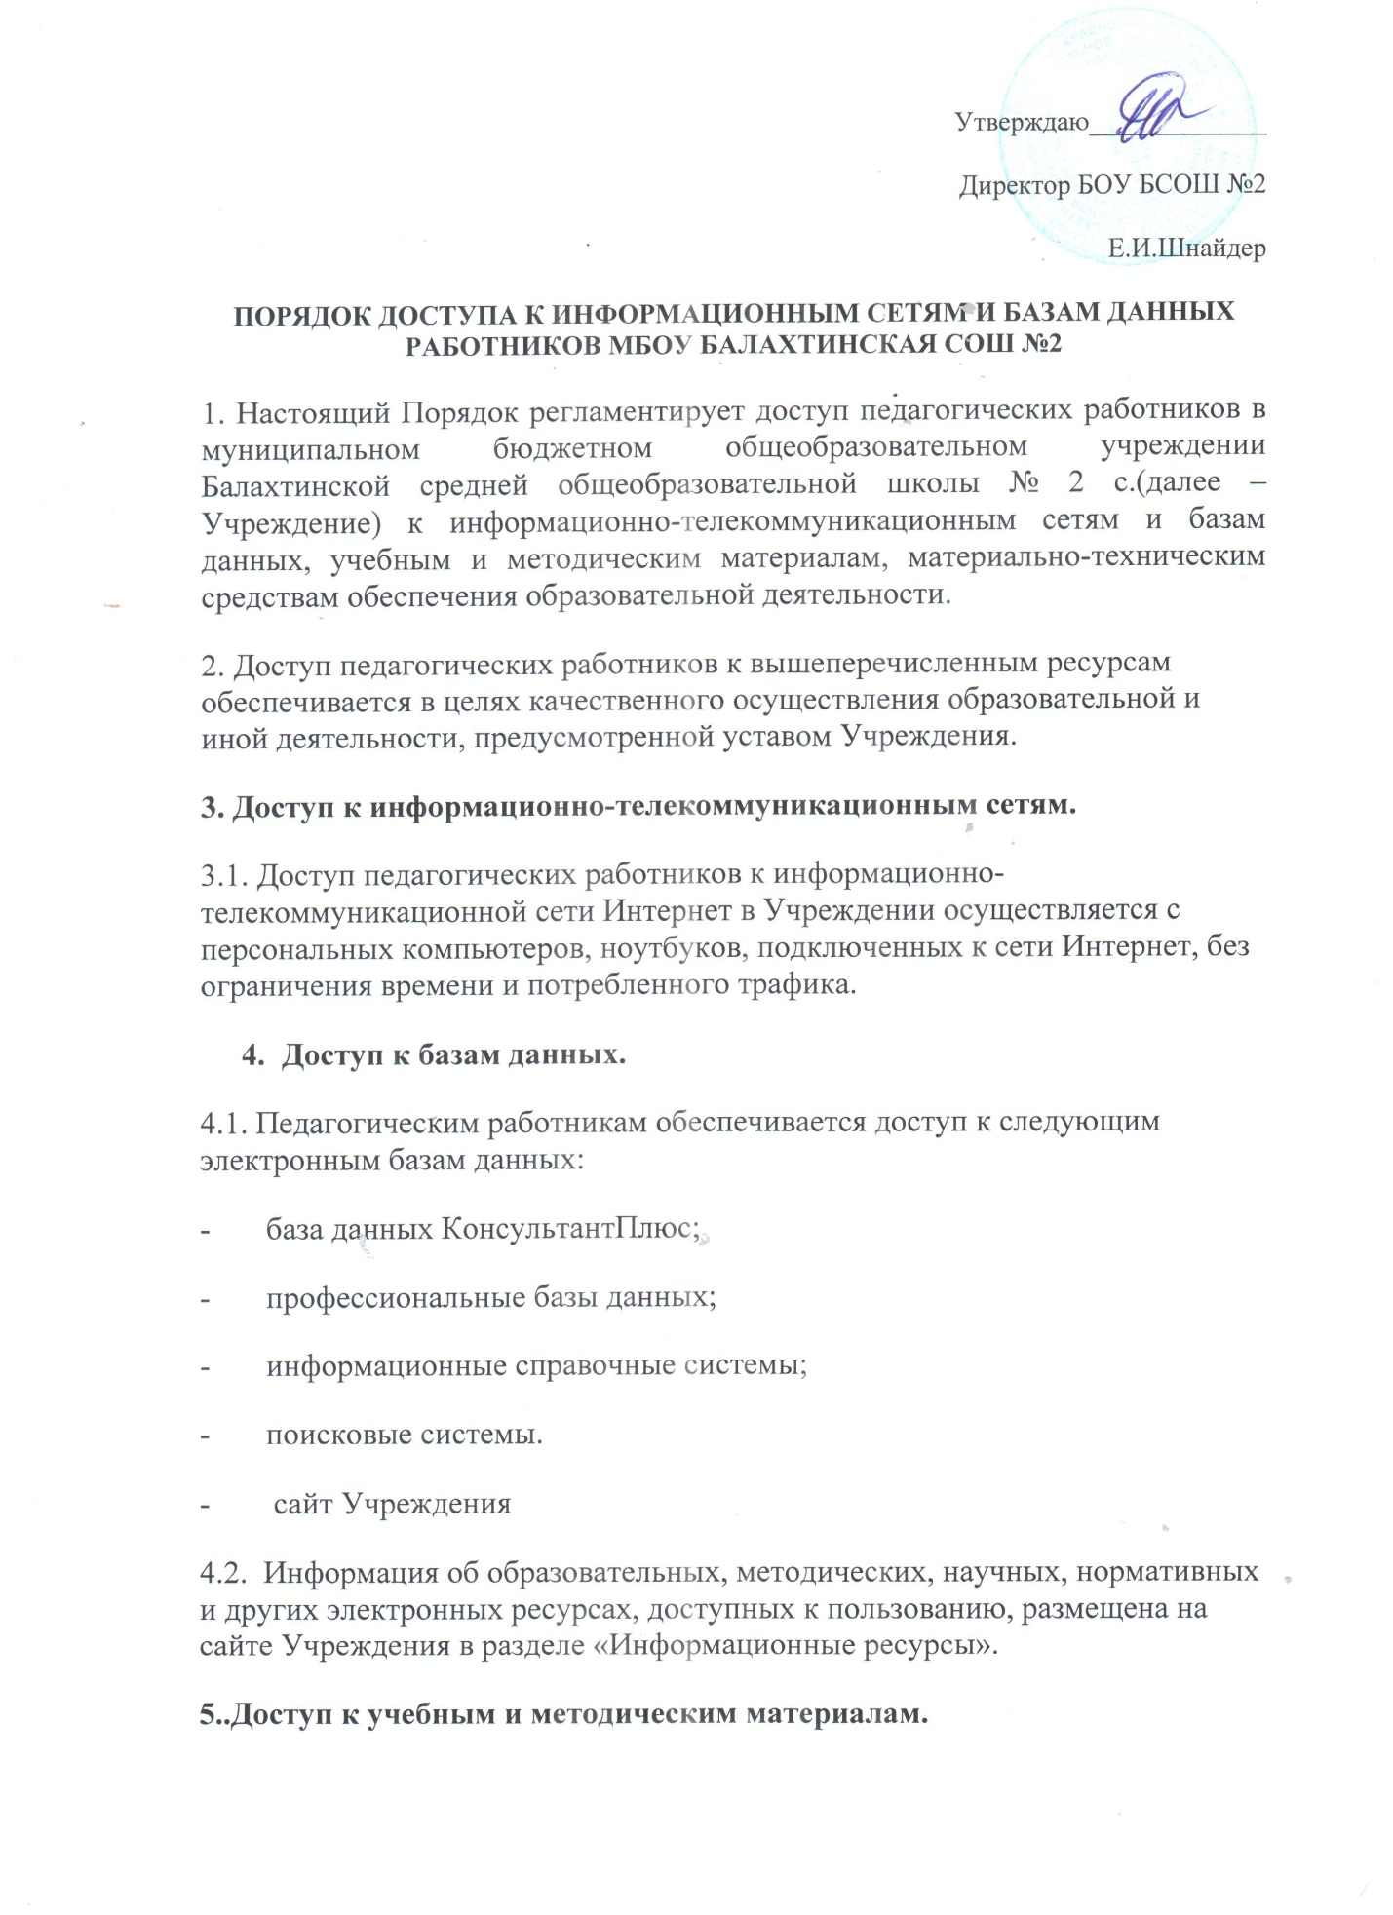

-Учебные и методические материалы, размещаемые на официальном сайте Учреждения, находятся в открытом доступе.
-Педагогическим работникам выдаются во временное пользование учебные и методические материалы, принадлежащие Учреждению.
-Выдача педагогическим работникам во временное пользование учебных и методических материалов осуществляется завхозом Учреждения.
-При получении учебных и методических материалов на электронных носителях, подлежащих возврату, педагогическим работникам не разрешается стирать или менять на них информацию.

6.Доступ к материально-техническим средствам обеспечения образовательной деятельности.
Доступ педагогических работников к материально-техническим средствам обеспечения образовательной деятельности осуществляется:
– без ограничения к учебным классам, мастерским, спортивному залу, компьютерному классу и иным помещениям и местам проведения занятий во время, определенное в расписании занятий;
- использование движимых (переносных) материально-технических средств обеспечения образовательной деятельности осуществляется по письменной заявке, поданной педагогическим работником на имя лица, ответственного за сохранность и правильное использование соответствующих средств.
- для копирования или тиражирования учебных и методических материалов педагогические работники имеют право пользоваться копировальным аппаратом без ограничения
- для распечатывания учебных и методических материалов педагогические работники имеют право пользоваться принтером.

